CULINÁRIA HISPÂNICA
Mamély Vitória Capristano Coelho¹, Joana Valdirene Castello Galvão ¹
Lara Vitória Schneider², Joana Valdirene Castello Galvão ²
Letícia Morilha Tenório³, Eliane Gonçale da Silva ³
¹Winner Naviraí – Naviraí - MS
email estudante, joana_vcg@hotmail.com

Área/Subárea: Língua Estrangeira Espanhola. CBS Ciências Biológicas. Tipo de Pesquisa: Tecnológica
Palavras-chave: Culinária, hispanohablantes, Sinergia.

Introdução
É inegável que aprender uma língua estrangeira é muito importante já que estamos vivendo num mundo globalizado e com a potencialização da tecnologia isso ficou cada vez mais necessário. Dessa forma, o conhecimento em língua estrangeira é hoje considerado um direito, um requisito para o exercício de uma cidadania plena, não apenas para os estudantes em fase escolar, mas para a maioria da população.
O acesso às línguas estrangeiras dentro da escola proporciona aos estudantes o contato com outras culturas e outras vivências permitindo uma proximidade maior com o conhecimento universal. Além disso, os alunos compreendem que a línguas estrangeira não é um obstáculo para seu desenvolvimento como cidadão, mas sim, que aprender uma língua estrangeira fará a diferença na sua vida acadêmica e profissional.
Segundo Leffa,
O domínio de uma língua estrangeira não é uma competência que possa ser disfarçada. Podemos fingir sentimentos que não temos e até fazer de conta que compreendemos o que nos dizem, mas ninguém pode fingir que fala inglês ou espanhol. (LEFFA, 2011, P. 16).

Que o aluno se aproxime da realidade dos países de língua espanhola e conheça as influencias culinárias dos países hispanohablantes na culinária brasileira, que seja capaz de compreender as mensagens orais e escritas das situações básicas da vida cotidiana, interagir adequadamente em situações de comunicação da vida cotidiana e de situações propostas em classe. É necessário criar um ambiente favorável para estas práticas e que deixasse os estudantes à vontade, sem ter medo de se arriscar no Espanhol. Diniz complementa que:

A sala de aula pode tornar-se um lugar ideal para a re-criação de condições de vida social e para o fornecimento da ajuda e direcionamento que os alunos necessitam, além disso, os estudantes se tornam, ao mesmo tempo, usuários e aprendizes da língua. Uma outra consequência importante do “faça você mesmo” é o que o aprendizado passa a ser, em grande parte, responsabilidade do aluno. É só praticando uma atividade comunicativa que aprendemos a nos comunicar. (DINIZ, 2010, P.115)

No marco da Lei 11.161/05, ficou instituída, no Brasil, a oferta da Língua Espanhola na Educação Básica. Essa oferta é obrigatória no Ensino Médio e facultativa nos anos finais do Ensino Fundamental. Determina ainda a lei que se criem, nos sistemas públicos de ensino regular, Centros de Ensino de Língua Estrangeira, cuja programação deve incluir, necessariamente, a oferta de Língua Espanhola no horário regular das aulas. Além disso, a referida lei garantiu a cada estudante o direito de escolha da língua estrangeira que tenha interesse em cursar. Nesse sentido, a aprendizagem da Língua Espanhola deve ser compreendida como um direito de todas as pessoas e uma faculdade no âmbito das necessidades individuais e sociais do homem contemporâneo – não só como forma de inserção no mundo do trabalho, mas também, principalmente, como forma de promover a participação social.
Metodologia
A metodologia utilizada foi baseada na pesquisa bibliográfica dos países hispanohablantes. Foi desenvolvida nas seguintes etapas: Primeira etapa: Investigação e coleta de dados junto às biografias de livros e internet, por meio de pesquisa a fim de investigar quais alimentos hispanohablantes influenciaram na nossa gastronomia brasileira;
Segunda etapa: Tabulação e análise dos dados apurados durante a pesquisa de campo e digitalmente; Terceira etapa: Pesquisa bibliográfica para conhecer os principais alimentos que hoje fazem parte da gastronomia brasileira.
Quarta etapa: Realização do teste das receitas da TARTA DE SANTIAGO, que faz parte da gastronomia espanhola Espanha/Madri; Quinta etapa: Apresentação da pesquisa e da receita da TARTA DE SANTIAGO, aos alunos da escola e a comunidade por meio da Feira Cientifica, dando ênfase ao Líder em Mim com ao Hábito Crie Sinergia;
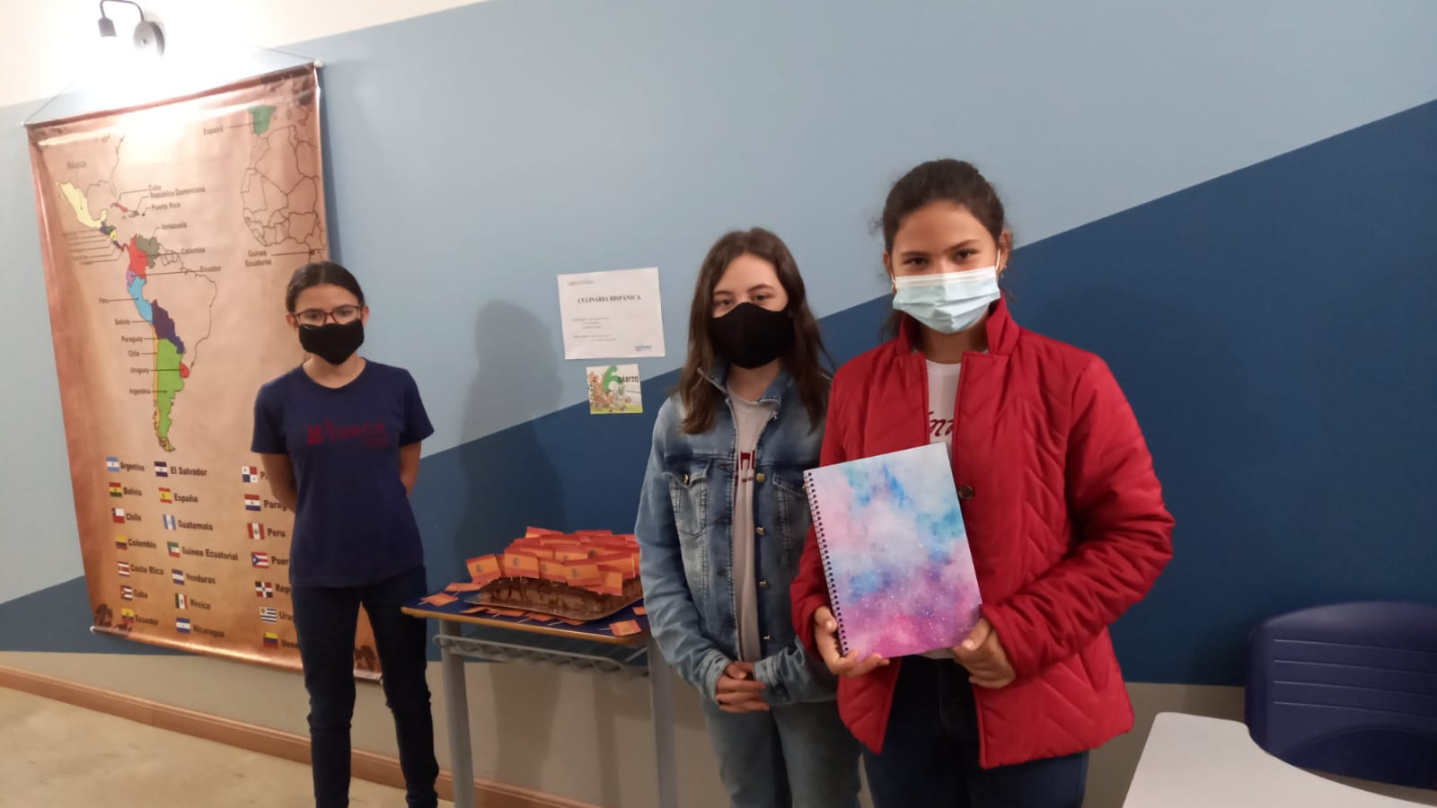Figura 1. Imagem das alunas apresentando na Feira Cientifica.
Resultados e Análise
Obtemos uma aceitação esplendida e despertamos uma curiosidade quanto a influencia da gastronomia hispânica, sendo que muitos não tinham conhecimento da quantidade de países hispanohablantes no mundo, e que o Brasil faz fronteira com sete países hispano, sendo que o intuito era mostrar que mesmo que não fomos colonizados pelos espanhóis tivemos uma grande influencia dos mesmos.
Considerações Finais
A principal ideia pesquisa era torná-la dinâmica e interessante, despertando nos estudantes o interesse pela língua espanhola, pelo menos, e que pudesse dar o suporte necessário nas aulas convencionais. As atividades foram elaboradas de forma que todos os alunos pudessem executar e se expressar na língua, principalmente os mais inibidos.
Sabe-se que as pessoas tímidas têm dificuldades em se expor, principalmente numa língua estrangeira. Cruz afirma que “pessoas tímidas têm mais dificuldade em desenvolver a fluência em línguas estrangeiras, pois temem se arriscar” (2010, P.66).
Cruz ainda complementa que:
Esse fato, contudo, pode ser contornado com exercícios e práticas desibinidoras, como exercícios de teatro aplicados ao ensino de língua e outras atividades com fins semelhantes. Isso tem a ver com o item já mencionado em relação ao filtro afetivo. Esse tipo de aluno requer uma atenção maior dos professores, pois, a depender do grau de inibição, o desempenho oral pode ser bastante prejudicado. Além disso, exercícios e práticas de conversação em pares e em grupos podem ajudar a diminuir o medo inibitório. (2010, P. 66)
Referências
BRASIL. Orientações curriculares para o ensino médio: linguagens, códigos e suas tecnologias. Ministério da Educação, Secretaria de Educação Básica, Brasília, 2006.

______. Parâmetros curriculares nacionais: língua estrangeira. Brasilia: MEC/SEF, 1998. 120 p. Disponível em: http://portal.mec.gov.br/seb/arquivos/pdf/pcn_estrangeira.pdf Acesso: 23 novembro de 2018 .

CRUZ, Maria de Lourdes O. B. Estágios de interlíngua: estudo longitudinal centrado na oralidade de sujeitos brasileiros aprendizes de espanhol. (Tese de doutorado). Campinas, SP: UNICAMP / IEL, 2001.

DEMO, Pedro. Educar pela pesquisa. Campinas: Autores Associados, 1997.

FREIRE, P. Pedagogia da Autonomia: saberes necessários à prática educativa. São Paulo: Paz e Terra, 2004.

LEFFA, Vilson J. Por um ensino de idiomas mais includentes no contexto social atual. In:LIMA, Diógenes Cândido. (Org.) Ensino e Aprendizagem de Língua Inglesa- Conversas com Especialistas. São Paulo: Parábola, 2009, p.115-122.

LEFFA, Vilson J. Criação de bodes,carnavalização e cumplicidade.Considerações sobre o fracasso da LE. In: LIMA, Diógenes Cândido (Org.) Inglês em Escolas Públicas não Funciona. Uma questão múltiplos olhares. São Paulo: Parábola, 2011, p.18.

